Se i webbläsare



MINA SIDOR | ELNÄTSPROJEKT | ALLT OM DIN EL

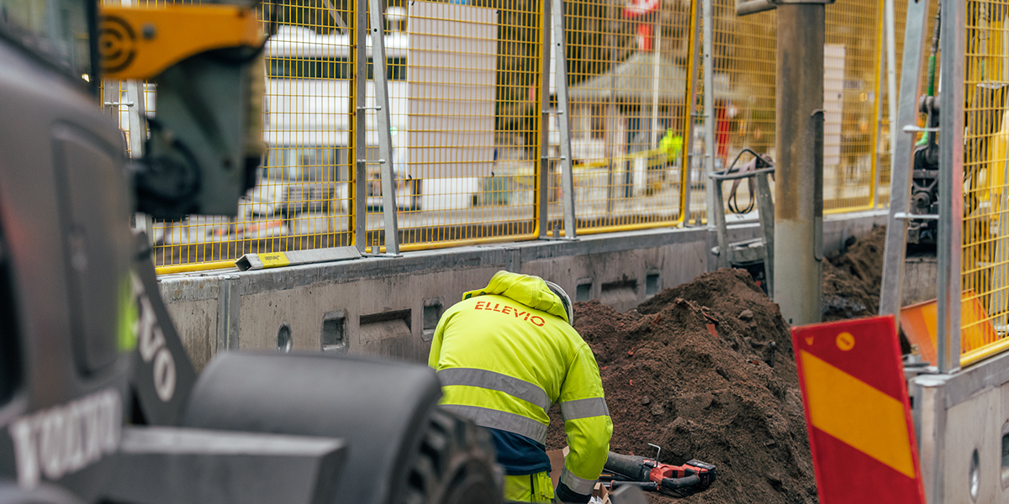

För en trygg och pålitlig elleverans

Som du tidigare informerats om byter vi ut luftledning mot markkabel sydöst om Täby kyrkby. Vi bygger även fyra nya nätstationer och installerar fjärrstyrning. Det stärker elleveransen, minskar risken för strömavbrott samt ökar kapaciteten i elnätet för installation av solceller och laddstolpar.
Projektet var planerat att stå klart under sommaren 2025, men genomförandet har varit mer komplext än beräknat. Nytt slutdatum är april 2026.
Vi tackar för tålamodet under den här tiden och önskar dig en riktigt god jul!

Pågående arbete just nu
Den 29 – 30 december, mellan kl. 7:00 och 22:00, utförs grävarbeten utanför Skolhagenskolan. För att minimera påverkan på skolans verksamhet är arbetet förlagt till jullovet. Om entreprenören stöter på oförutsedda hinder som påverkar tidsplanen kan arbetet komma att fortsätta även den 31 december, under samma tider.
Så påverkas du
- Vid behov kan strömmen stängas av. Du aviseras via sms i god tid.
- Buller från arbetsmaskiner kan förekomma.

 | Startade: December 2024

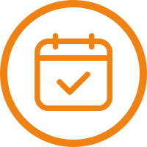 | Beräknas klart: April 2026

 | Entreprenör på plats: Omexom  Projektledare: adam.johansson@omexom.com

  Avbrottsinfo  Få information om det uppstår strömavbrott hos dig.  Lägg till nummer |   Avbrottskarta  Se planerade och oplanerade strömavbrott just nu.  Se avbrott |   Vanliga frågor  Här hittar du svar på vanliga frågor och kontaktuppgifter.  Till FAQ-sidan

Peter Vermelin  Kundnr 2686716  Ringvägen 116  11661 STOCKHOLM  Mobilnummer +46737650705 | Se till att dina kontaktuppgifter är uppdaterade så vi kan nå dig med viktig information.  Ändra kontaktuppgifter

LADDA NER ELLEVIOS APP    | FÖLJ OSS     

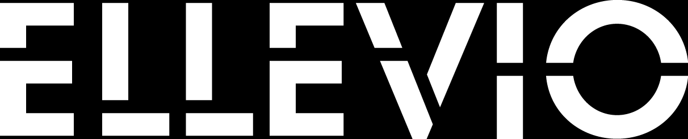

Avprenumerera Hantering av personuppgifter

